宁夏人事考试中心
网上业务办理平台操作指南

目录
1考生登录 1
1.1注册 1
2业务查询 3
3证书管理 3
3.1申请证书邮寄 4
3.2修改证书邮寄申请 5
3.3撤销证书邮寄申请 6
4费用减免 7
4.1申请费用减免 7
5证书补发 7
5.1申请证书补发 8
5.2修改证书补发申请 8
5.3证书补发领取方式修改 9
6成绩复核 10
6.1申请成绩复核 10
6.2修改成绩复核申请 11
6.3成绩复核详情查看 12
7信息修改 13
7.1信息修改申请 13
7.2信息修改详情查看 14
8发票申领 15
8.1发票申请 15
8.2发票申领详情查看 15
9计算机证书补发（全国专业技术人员计算机应用能力考试） 16
9.1申请计算机证书补发 16
9.2计算机证书补发领取方式修改 17

1考生登录

1.1注册
若考生为未注册用户，请点击‘免费注册’，如图1.1.1。
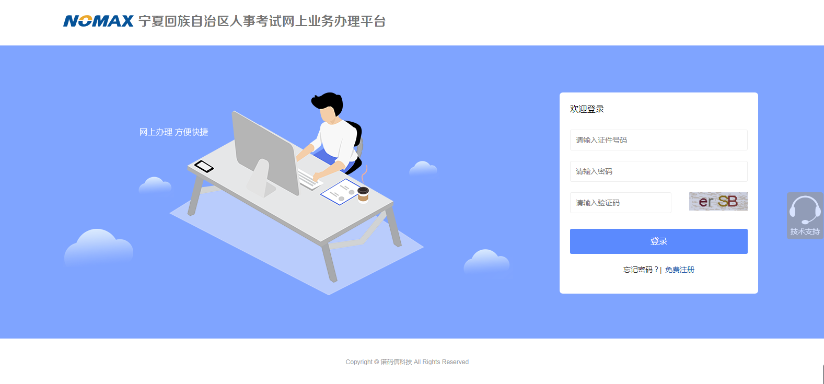
图1.1.1

考生需按照要求，阅读并同意“注册协议”，点击下一步。
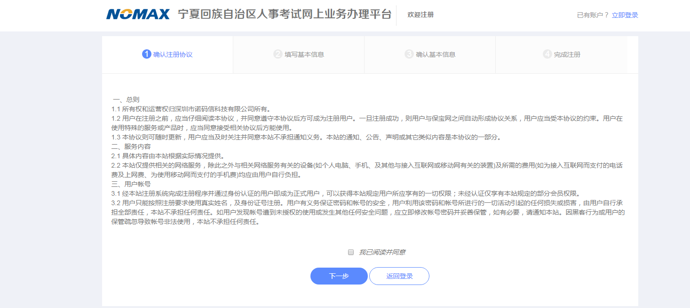
图1.1.2

考生需按照要求，填写基本信息，填写完毕点击下一步。

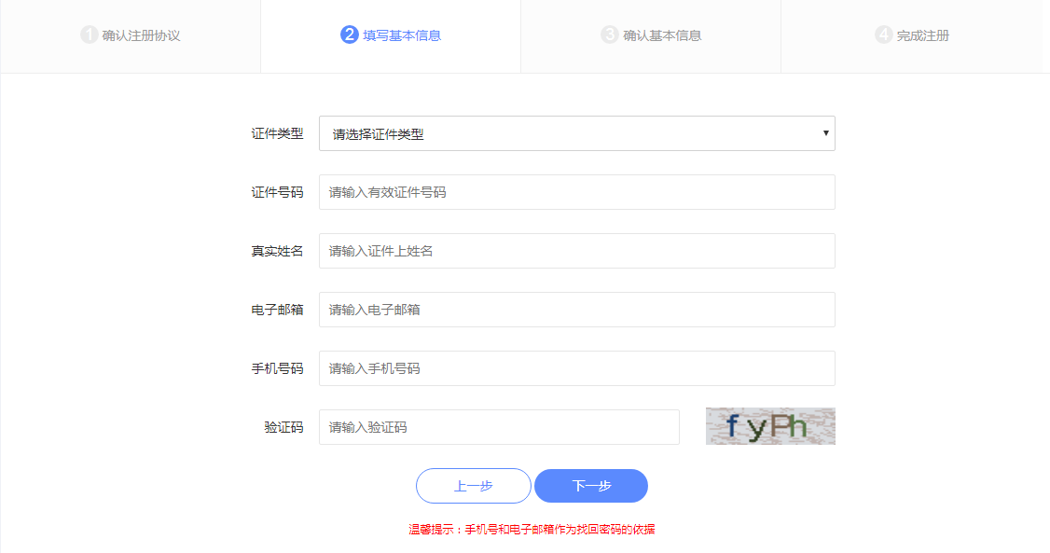
图1.1.3

考生需再次填写基本信息，确认无误后点击“确定并注册”进入下一步
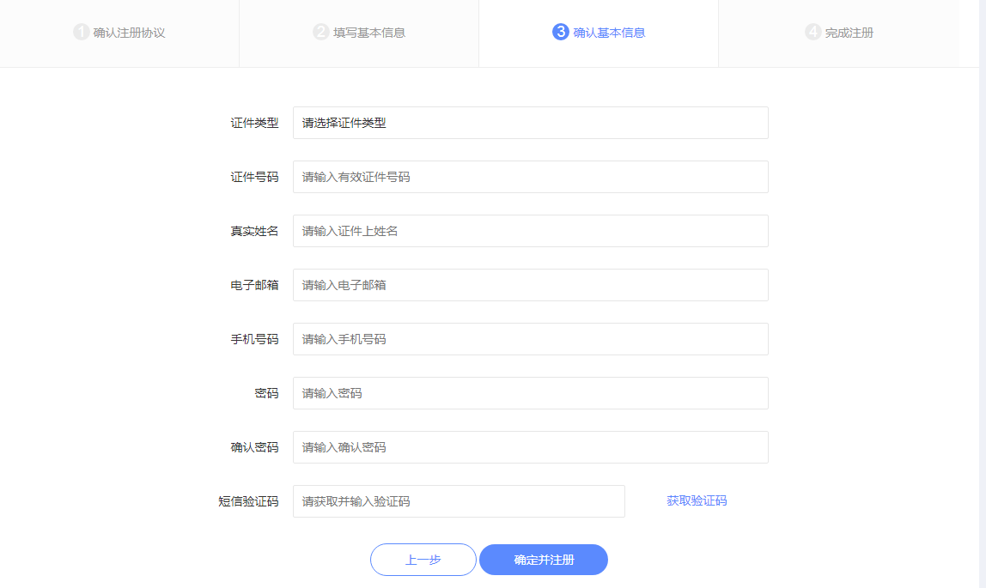
图1.1.4

然后使用注册的‘用户名’、‘密码’和‘验证码’进行登录即可。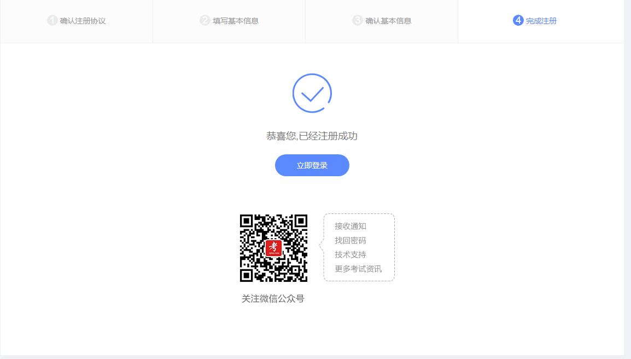
图1.1.5

2业务查询
查看业务办理状态，点击功能列表中的“业务查询”可以查看其他业务的业务办理状态。
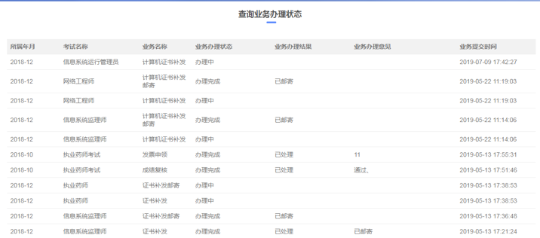
图2.1

3证书管理
点击“证书管理”可以进入查看当前已经领取和未领取的证书状态。
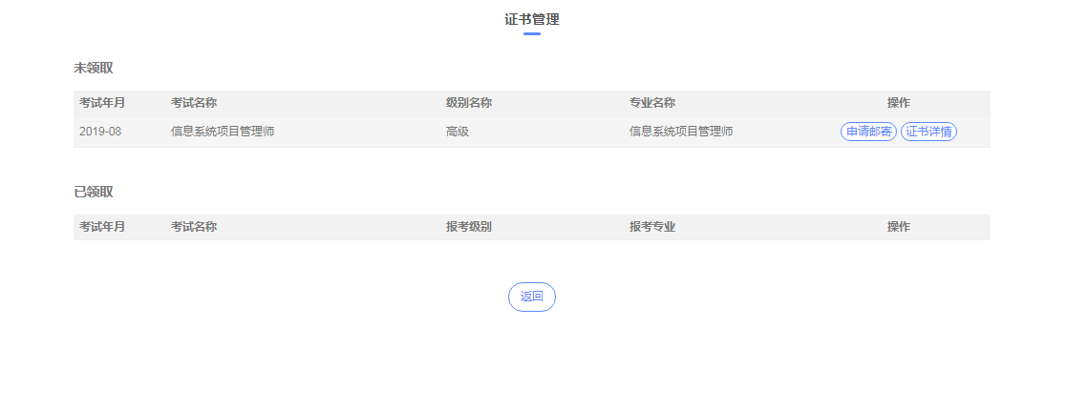
图3.1

3.1申请证书邮寄
点击未领取证书后面的“申请邮寄”可以进入如下申请证书邮寄页面,填写资料后保存。
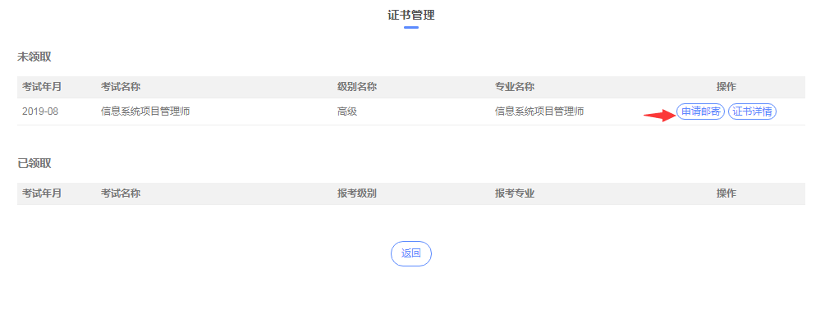
图3.1.1
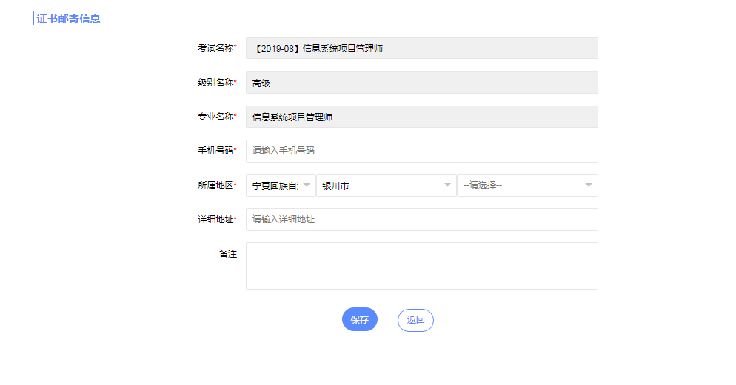

图3.1.2

3.2修改证书邮寄申请
点击图3.2.1中“查看邮寄信息”。
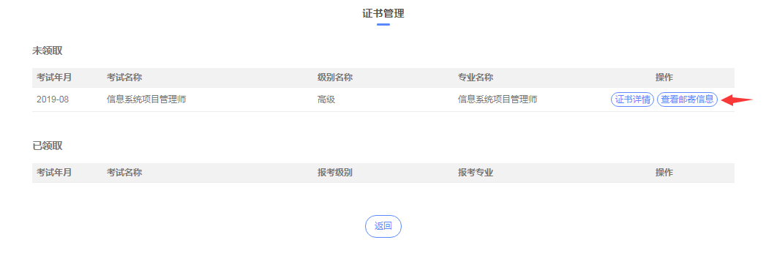
图3.2.1
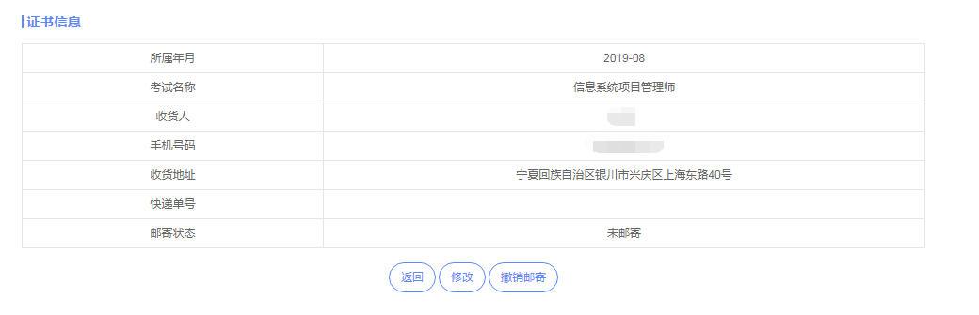
图3.2.2
点击图3.2.2中的“修改”按钮可以对邮寄信息进行修改。
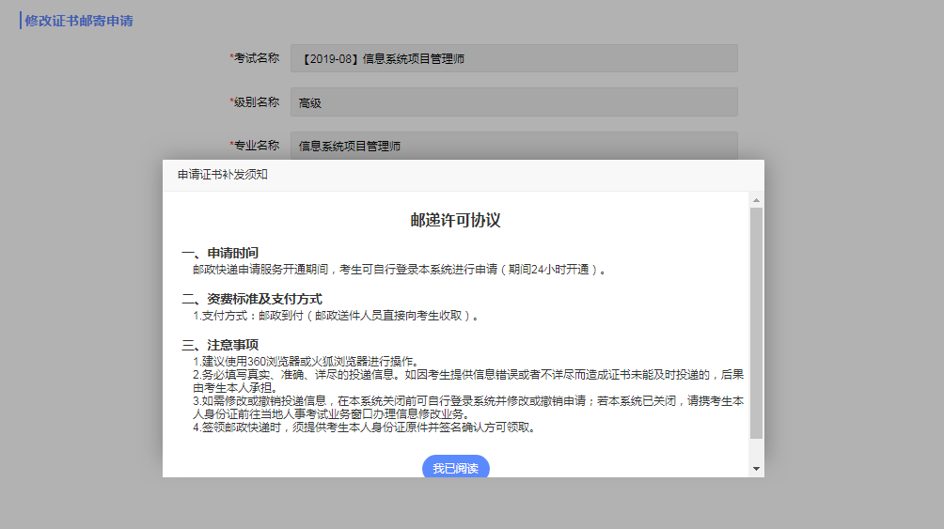
图3.2.3
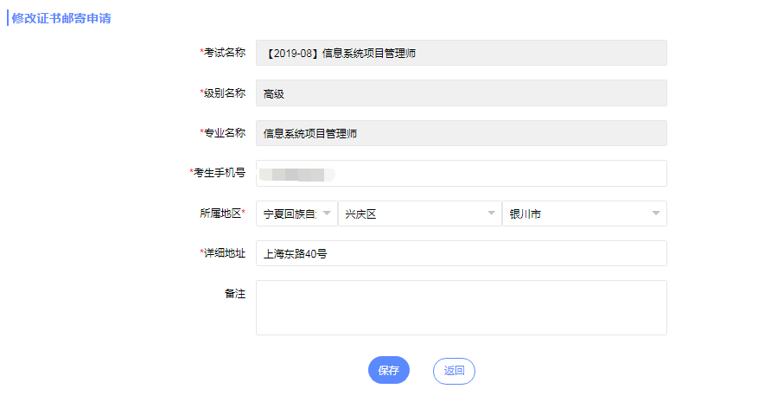
图3.2.4

3.3撤销证书邮寄申请
点击图3.3.1中“查看邮寄信息”。
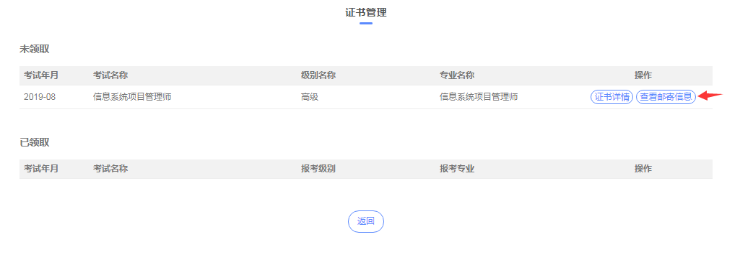
图3.3.1

点击图3.3.2中的“撤销邮寄”按钮可以取消本次证书邮寄申请。
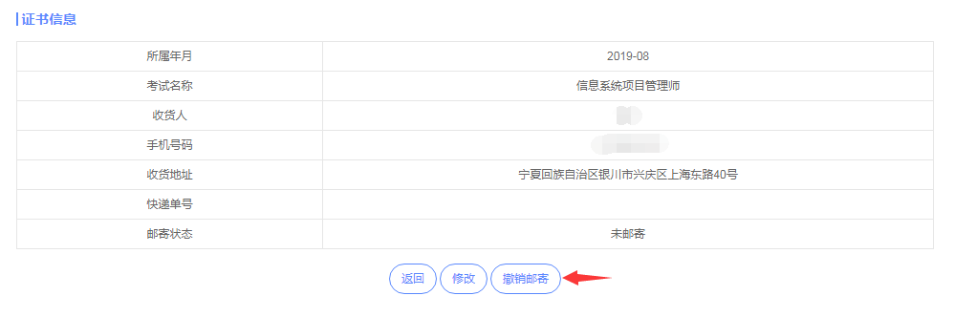
图3.3.2

4费用减免
点击功能列表中的“费用减免”菜单可以看到当前已经申请费用减免的考试信息以及业务办理状态。
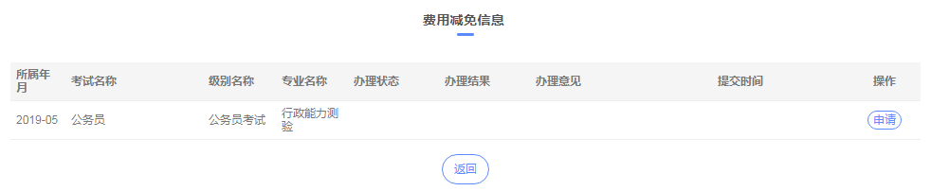
图4.1

4.1申请费用减免
点击图4.1中的“申请”按钮可以进入费用减免申请页面。
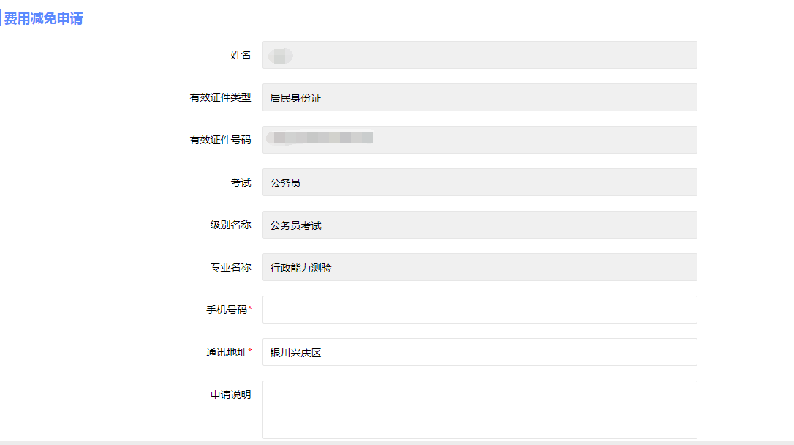
图4.1.1
填写完相关信息后点击下方的“提交”按钮提交申请。

5证书补发
点击功能列表中的“证书补发”菜单可以看到当前已经申请证书补发的考试信息以及业务办理状态。
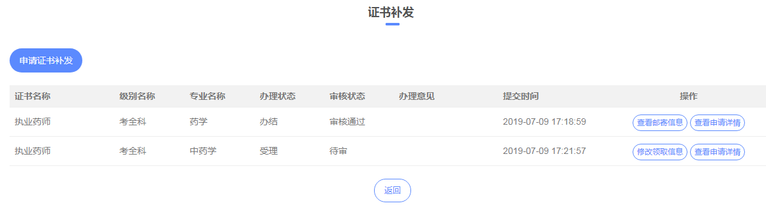
图5.1

5.1申请证书补发
点击图5.1中的“申请证书补发”按钮可以进入证书补发申请页面。
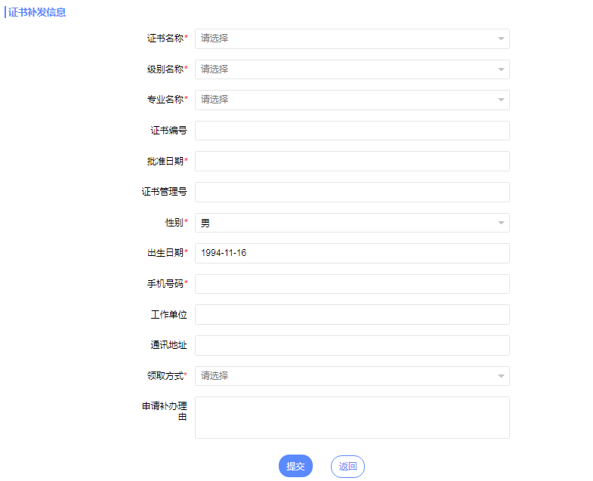
图5.1.1

填写完相关信息后点击下方的“提交”按钮提交申请。

5.2修改证书补发申请
审核未通过时，可修改申请信息。点击图5.2.1中的“修改申请信息”按钮可以进入证书补发申请页面。
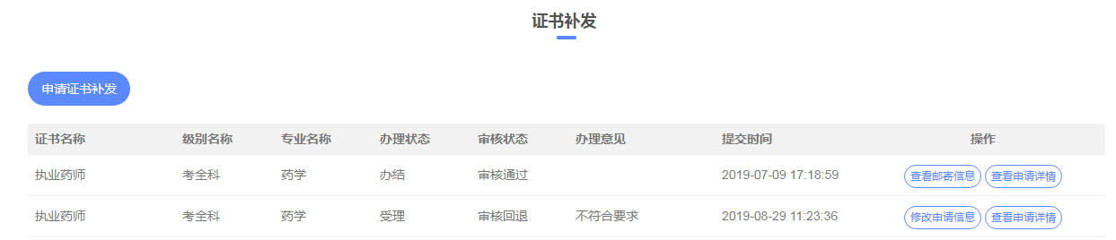
图5.2.1
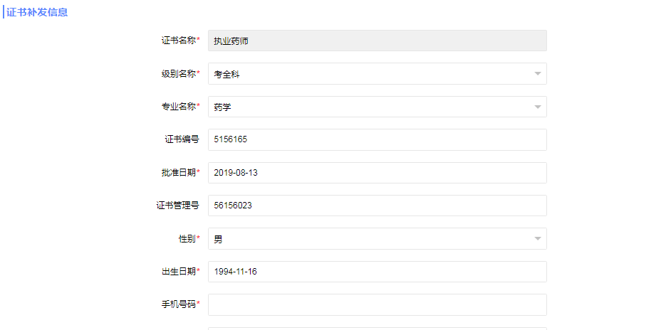
图5.2.2

填写完相关信息后点击下方的“提交”按钮提交申请。
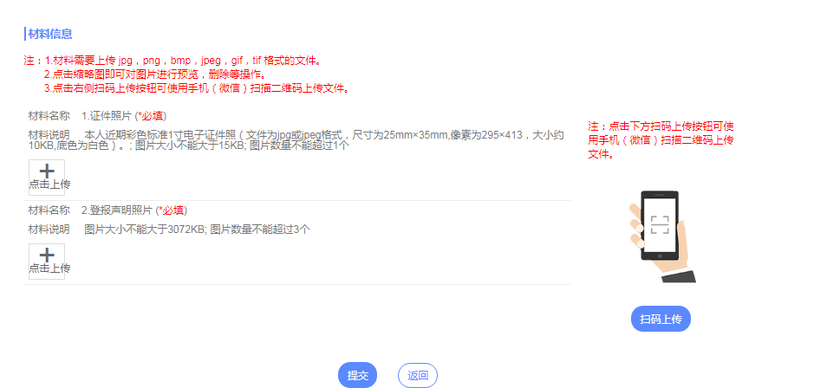
图5.2.3

5.3证书补发领取方式修改
审核状态为“待审”时，可修改领取信息。点击图5.3.1中“修改领取信息”。
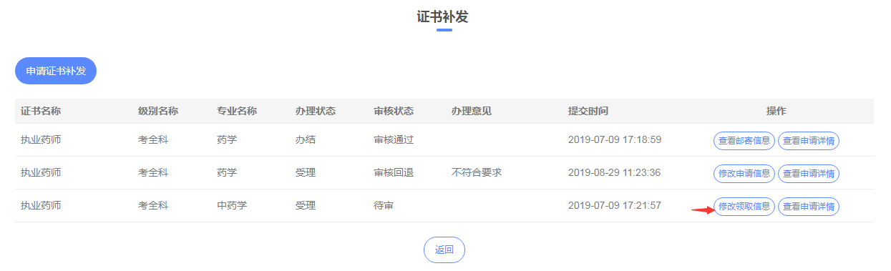
图5.3.1
在领取方式中选择“窗口领取”或“邮寄”后点击保存

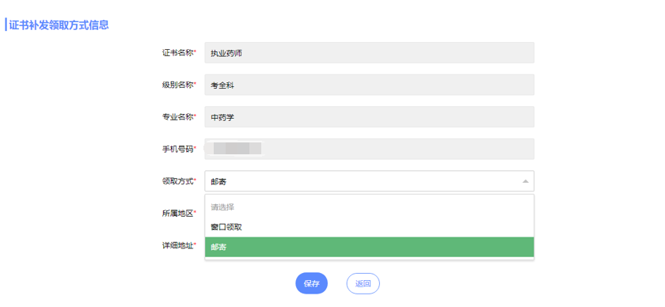
图5.3.2

6成绩复核
点击功能列表中的“成绩复核”菜单可以看到当前开通成绩复核的考试信息以及业务办理状态。
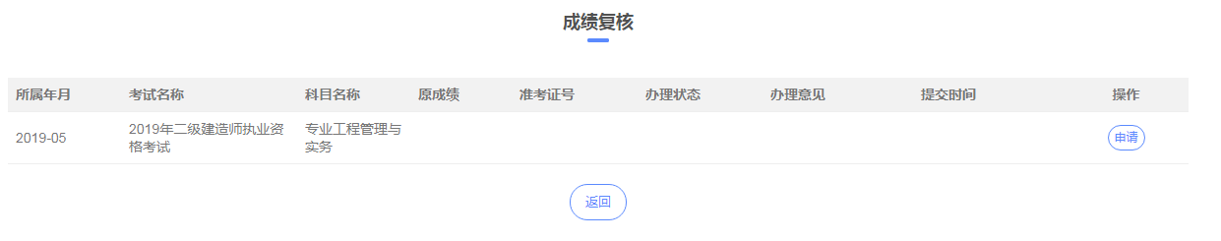
图6.1

6.1申请成绩复核
点击图6.1中的“申请”按钮可以进入成绩复核申请页面。
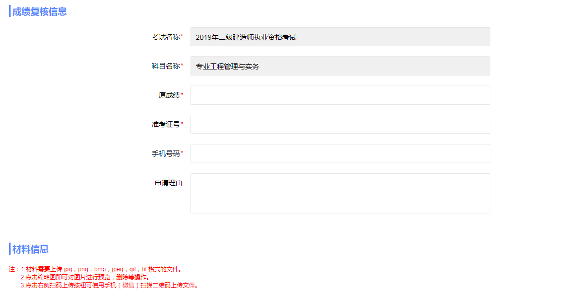
图6.1.1
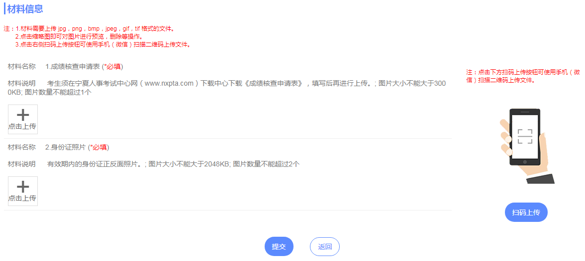
图6.1.2

填写完相关信息后点击下方的“提交”按钮提交申请。

6.2修改成绩复核申请
审核未通过时，可修改成绩复核申请。点击图6.2.1中修改按钮。
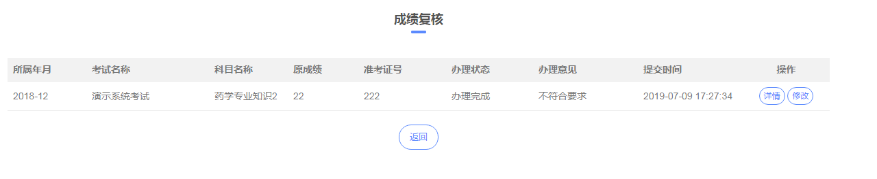
图6.2.1
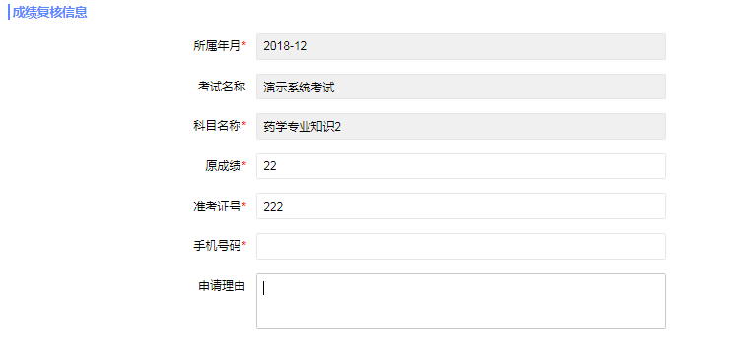

图6.2.2
填写完相关信息后点击下方的“提交”按钮提交申请。

6.3成绩复核详情查看
考生申请完后可点击“详情”可查看成绩复核详情。
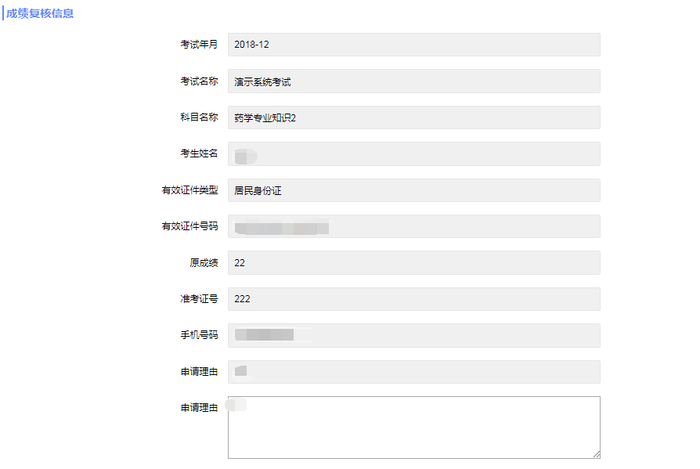

7信息修改

7.1信息修改申请
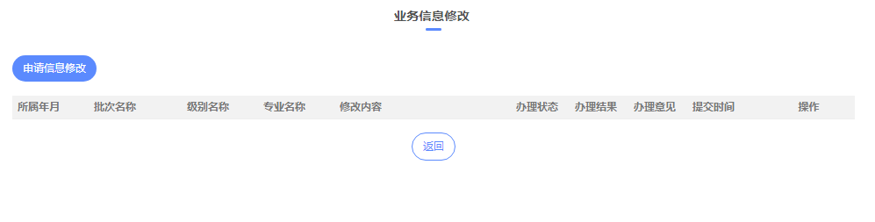
图7.1

点击图7.1中的“申请信息修改”按钮可以进入信息修改申请页面。
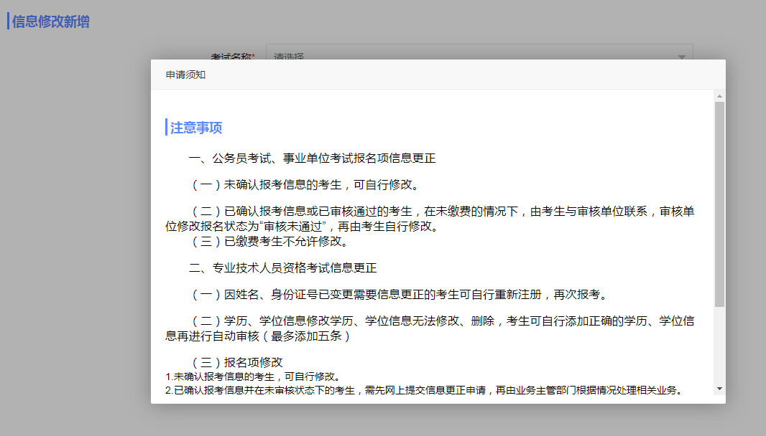
图7.1.1
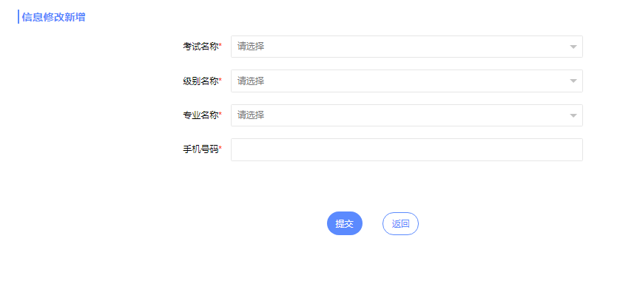
图7.1.2

填写完相关信息后点击下方的“提交”按钮提交申请。

7.2信息修改详情查看
考生申请完后点击“详情”可查看信息修改详情。
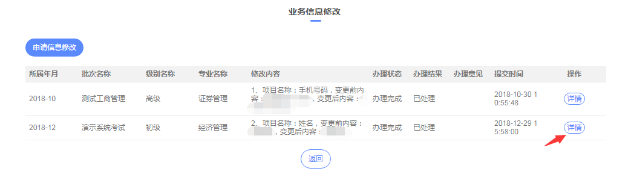
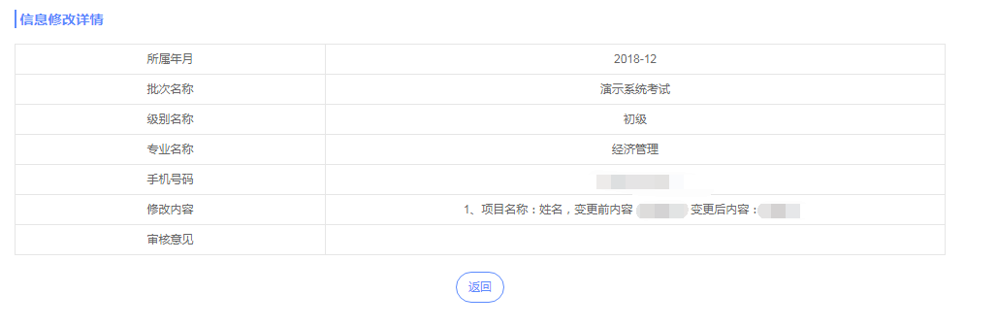

8发票申领

8.1发票申请

点击图8.1.1中的“发票申领”按钮可以进入发票申领申请页面。点击申请申请进入如图8.1.2。

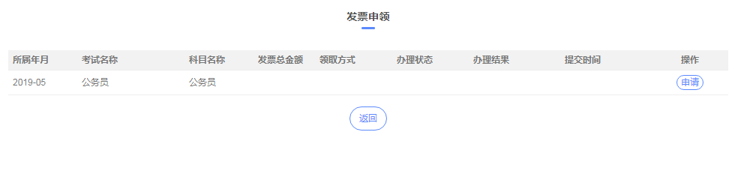
图8.1.1

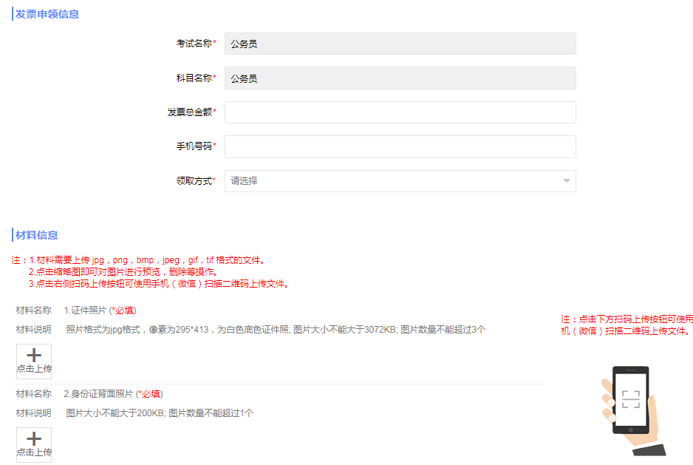
图8.1.2

填写完相关信息后点击下方的“提交”按钮提交申请。

8.2发票申领详情查看
考生申请完后点击“详情”可查看发票申领详情。
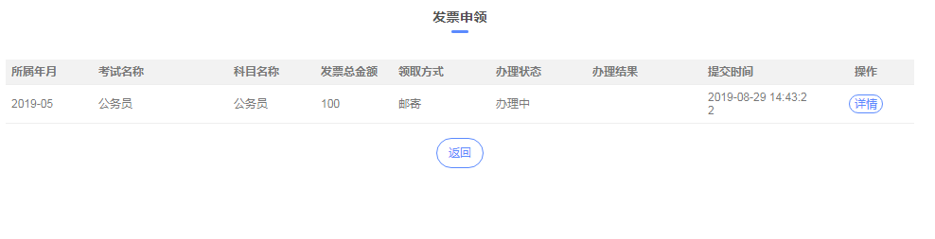
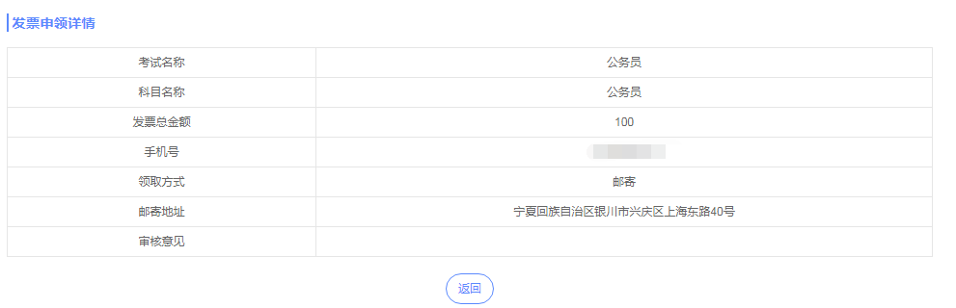

9计算机证书补发（全国专业技术人员计算机应用能力考试）
点击功能列表中的“计算机证书补发”菜单可以看到当前已经申请证书补发的考试信息以及业务办理状态。
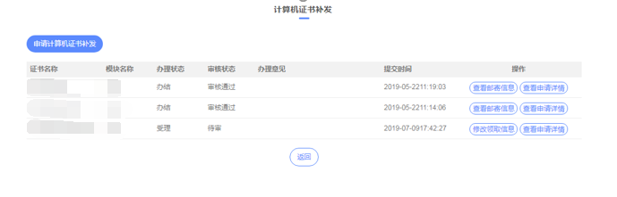
图9.1

9.1申请计算机证书补发
点击图9.1中的“申请计算机证书补发”按钮可以进入证书补发申请页面。
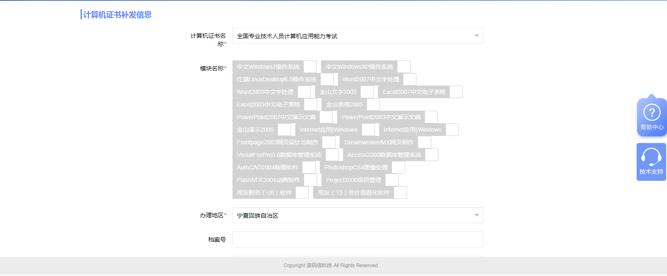
图9.1.1

填写完相关信息后点击下方的“提交”按钮提交申请。
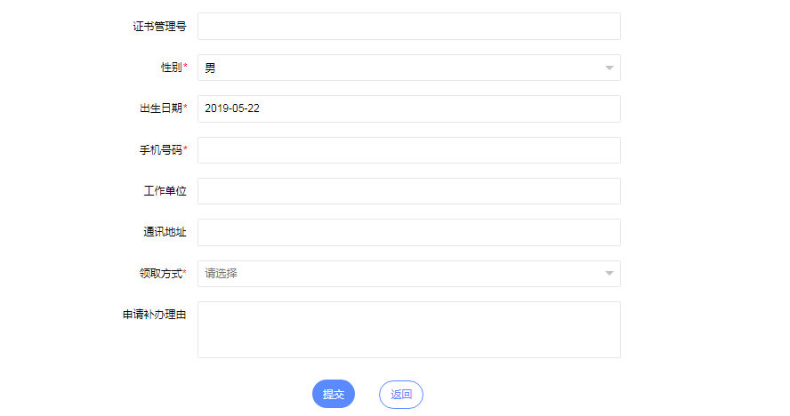
图9.1.2

9.2计算机证书补发领取方式修改
审核状态为“待审”时，可以修改领取信息，点击图9.2.1中“修改领取信息”。
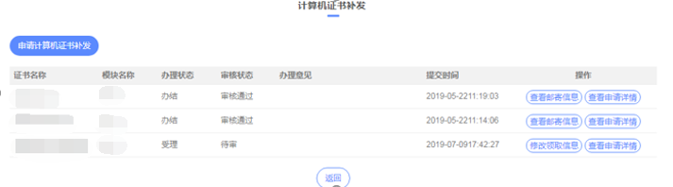
图9.2.1
在领取方式中选择“窗口领取”或“邮寄”后点击保存
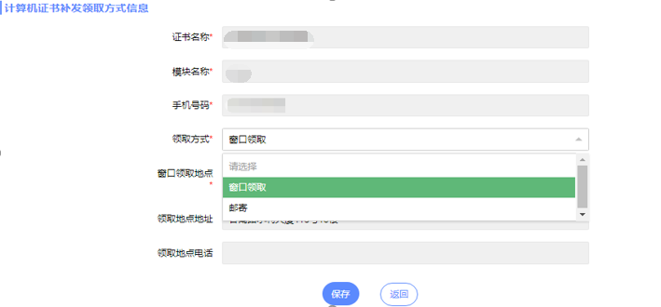
图9.2.2

